СХЕМА ГРАНИЦ РЫБОВОДНОГО УЧАСТКА

Наименование рыбоводного участка | Площадь рыбоводного участка, Га | Площадь водного объекта, Га | Географические координаты рыбоводного участка |  |  | Цель исполь-зования рыбоводного участка | Место располо-жения рыбоводного участка
Озеро Голубое | 137,0 | 137,0 | № точки | С.Ш. | В.Д. | Товарное рыбоводство | Увельский муниципальный район
Озеро Голубое | 137,0 | 137,0 | 1  2  3 | 54°20'30"  54°19'49"  54°20'19" | 61°45'09"  61°45'07"  61°44'17" | Товарное рыбоводство | Увельский муниципальный район

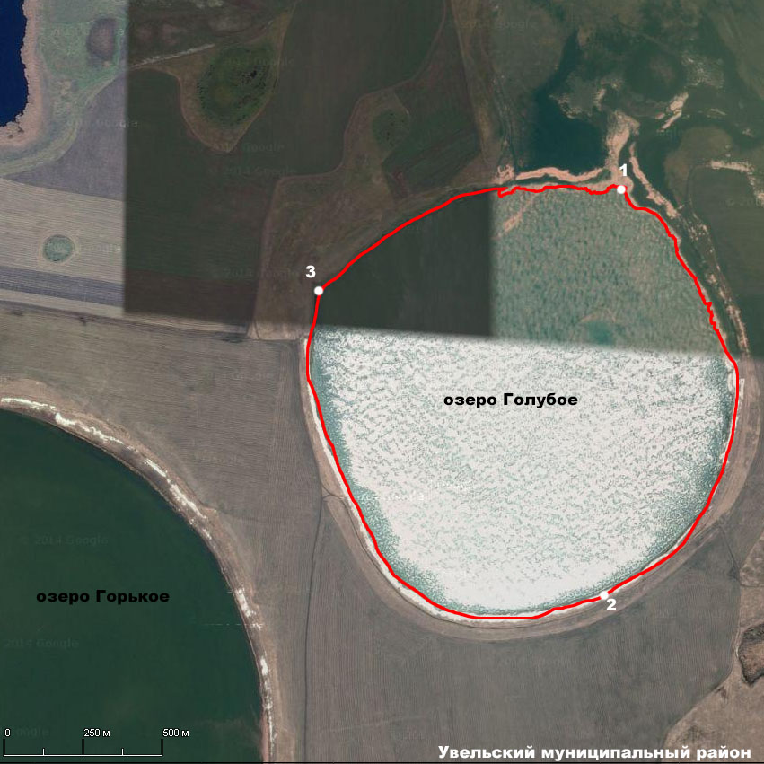
1:12500
Условные обозначения:

Границы рыбоводного участка
1 Точка границ рыбоводного участка

